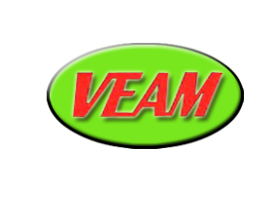 BÁO CÁO KẾT QUẢ HỘI CHỢ/ TRIỂN LÃM
ISO 9001:2015

Tên hội chợ/ triển lãm:……………………… …Thời gian: từ…………đến………
- Nội dung thực hiện:
- Loại sản phẩm tham dự:………….
- Hình thức giới thiệu, quảng cáo:………………………
- Nhận xét chung: ……………………………………………………………..
(đánh giá chung về quy mô, sự quan tâm của khách tham quan…….)
- Ý kiến khách hàng, nhu cầu TT
- Loại sản phẩm:…………
- Tổng hợp ý kiến:…….
Nội dung | Tổng hợp ý kiến đánh giá |  |  | Ghi chú
Nội dung | Mức cao  (tốt, đẹp, lớn…) | TB | Mức thấp | Ghi chú
Động cơ, hộp số, cầu
Kiểu dáng
Kết cấu
Mầu sơn
Cabin/nội thất
Thùng hàng
Giá cả
Nhu cầu thị trường
Mức độ phù hợp SP và khả năng tiêu thụ
……………………….
.......................................................................................................................................................
........................................................................................................................................................
- Ý kiến đề xuất
........................................................................................................................................................
........................................................................................................................................................
........................................................................................................................................................

Ngày..... tháng ...năm....20...
TRƯỞNG PHÒNG | NGƯỜI BÁO CÁO

